Добыть рака по правилам
В Беларуси встречаются два аборигенных вида раков – широкопалый и длиннопалый (узкопалый). Широкопалый рак включен в Красную книгу Беларуси, в связи, с чем его промысловый и любительский лов запрещен. Объектом промыслового и любительского рыболовства является рак длиннопалый (узкопалый).
В целях охраны популяций узкопалого рака Правилами добычи, заготовки и (или) закупки диких животных, не относящихся к объектам охоты и рыболовства (утверждены Постановлением Совета Министров Республики Беларусь от 02.06.2006 N699) предусмотрен ряд ограничений его лова, основанных на биологии данного вида.
Так в соответствии с пунктом 51 Правил запрещается добыча, заготовка и (или) закупка длиннопалого (узкопалого) рака:

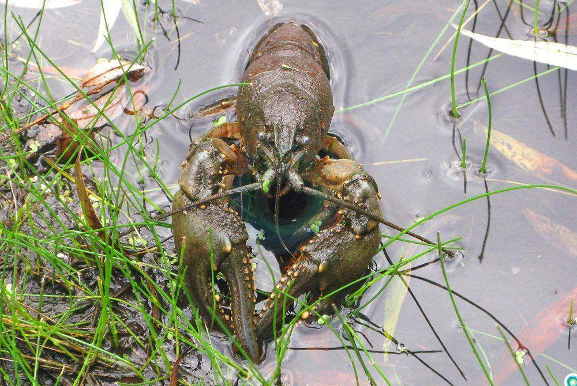
- в рыболовных угодьях Брестской и Гомельской областей с 20 марта по 18 мая, Минской, Могилевской и Гродненской областей – с 1 апреля по 30 мая, Витебской области – с 10 апреля по 8 июня, а также яйценосных самок и самок с личинками в течение всего года;
- с длиной тела менее 10,5 сантиметра (от острия рострума до конца тельсона);
- с использованием плавательных средств в период запрета;
- с использованием аквалангов, за исключением маски, ласт, дыхательной трубки и гидрокостюма для подводного плавания;
- с использованием более трех раколовок на человека (гражданами в личных целях);
- с оставлением раколовок без визуального контроля;
- с использованием осветительных приборов в темное время суток;
- лов руками в темное время суток;
- с использованием иных орудий добычи диких животных, за исключением раколовок;
- юридическими лицами, индивидуальными предпринимателями – с использованием орудий заготовки, не указанных в биологическом обосновании на заготовку и (или) закупку этого вида дикого животного.
Под раколовкой понимается орудие добычи раков, представляющее собой сетчатый квадрат (круг) с диагональю (диаметром) не более 100 сантиметров с закрепленной в центре наживкой (подъемник открытого типа) или ловушку (длиной не более 100 см) с одним или несколькими (не более 5) входами с диаметром входного отверстия не более 70 сантиметров (закрытого типа).
Одновременно Правилами установлена норма добычи рака узкопалого, которая составляет 2 килограмма на человека в сутки.

Мядельская МРИ

